Муниципальное специальное (коррекционное) образовательное учреждение для обучающихся, воспитанников с ограниченными возможностями здоровья «Краснинская специальная (коррекционная) общеобразовательная школа- интернат VIII вида»

Международный творческий конкурс «Таинственный космос»

Номинация: «Кроссворды о Космосе»

Составила Таглина Ксения, ученица 5 класса.

Куратор: Черепанова Е. Н.

Красное, 2015

Солнечная система

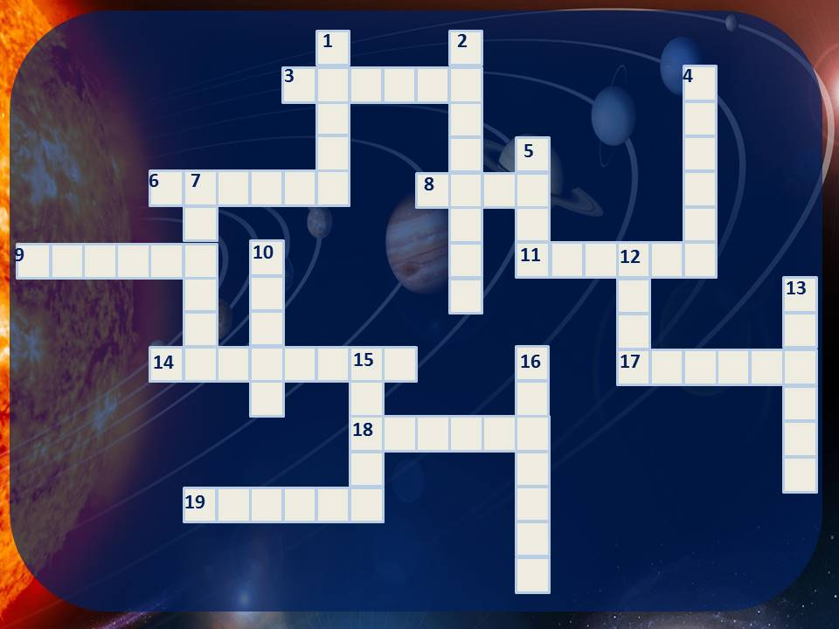
По горизонтали: 3. Единственная звезда Солнечной системы. 6. Самый маленький спутник Марса. 8. Естественный спутник Земли. 9. Самая большая планета Солнечной системы. 11. Шестая планета от Солнца и вторая по размерам планета в Солнечной системе. 14. Второй по размеру спутник Юпитера, является лидером в Солнечной системе по числу кратеров на своей поверхности. 17. Первая планета, обнаруженная на основе математических исследований. 18. Крупнейший спутник Нептуна. 19.Второй по размеру и массе спутник Урана.

По вертикали: 1. Ближайший к Марсу спутник. 2. Самая близкая к Солнцу планета Солнечной системы. 4. Бывшая девятая планета Солнечной системы. 5.Четвёртая по удалённости от Солнца и седьмая по размерам планета Солнечной системы. 7.Шестой спутник Юпитера. 10.Третья от Солнца планета.
12. Единственная планета, название которой происходит не из римской, а греческой мифологии. 13. Вторая внутренняя планета Солнечной системы. 15. Крупнейший спутник Сатурна, второй по величине спутник в Солнечной системе. 16. Спутник Юпитера, является крупнейшим спутником в Солнечной системе.

Ответ
